雄安科学园信息化咨询顶层设计
及全过程顾问咨询项目
AGENT周例会会议纪要

会议时间：2026年8月11日10:00-11:30
会议地点：雄安科创中心C栋2楼
参会人员：
卢肖、武文斌、尹曼莉、王思齐、张紫科
唐玉伟、马怡帅
曹彦宾、柴立身、孙天天、刘军

会议主要内容：
本次会议为第七次周例会，本次会议主要围绕围绕agent项目迭代、领导专题汇报筹备、人员信息管理等事项开展研讨，明确各项工作节点与责任分工，内容如下：

一、Agent项目迭代与落地推进
补丁包开发与测试
- 发票上传补丁部署：发票上传功能补丁包已于10日夜间10点多完成更新部署，当前暂未开展功能测试，待验证后正式投用。
- 补丁测试节点安排：由相关负责人于当日完成补丁包全量功能测试，验证功能可用性后，同步测试结果至项目组。
标准化任务模板开发
- 模板开发核心方向：对标主流工作类agent产品Workbuddy，为各场景agent预置固定模板，仅开放用户需自定义的字段。
- 模板核心价值：大幅减少用户与agent的中间互动次数，用户一次性填完所有信息后，仅需最后确认即可完成流程提交。
- 优先级定位：将模板开发列为高优先级任务，待50人测试名单到位后可直接嵌入测试流程，适配后续大规模推广需求。
- 开发周期评估：当日下午组织专项评审会，评估模板开发所需周期，形成明确结论后同步至所有相关负责人。
场景梳理与落地规划
- 六大场景细化成果：已完成六大核心场景的拆解，共细化为23项具体功能点，技术层面全部具备落地可行性。
- 一期落地范围划定：一期优先落地10个核心场景，后续根据工作量、可复制性做场景合并，避免按单一细碎功能拆分核算。
- 待定需求确认节点：涉及投资、财务待定的5项需求，于当日11点后对接曼丽完成确认，明确可实施的清晰边界。
课题产出与风险管控
- 产出物表述调整：课题申报书中的产出物表述需务实，优先明确可落地的软著、技术文档等确定性成果，避免夸大市场化预期。
- 审计风险防控要求：所有功能、经费测算需符合市场公允标准，确保全周期经费、流程、产出均符合审计要求，避免后续倒查风险。
- 长期合作导向要求：合作方需本着长期合作原则推进功能落地，避免过度按单一功能点核算成本，优先保障事项落地。
其他待推进事项
- 身份绑定功能安排：agent身份绑定功能已完成开发，待50人测试名单到位后启动批量绑定测试，验证功能可用性。
- 跟踪台账状态更新：项目跟踪台账搭建已全部完成，所有已闭环事项统一更新状态，避免出现大量事项统一标注为推进中的问题。
- 基金平台接口对接：已完成需求同步并建立对接群，由曼丽负责催促对方尽快提供API对接方案，推进接口落地。
- 老OA收文功能安排：因对方未开放API接口，该功能优先级后置，后续可通过agent生成草稿的方式简化人工操作流程。
- 数据源成本优化安排：后续组织曼丽、产业链相关负责人召开专项会议，研讨专业数据源的成本优化具体落地方案。
- 财务系统对接跟进：当前实施方因召开图委会暂未到场，后续由曼丽对接确认财务系统实施进度与四朵云选型结果。

二、领导专题汇报筹备工作
汇报内容框架设置
- 三大核心汇报模块：汇报内容分为功能需求实现、信息化建设整体进展、课题与经费三大板块，分别由对应责任方牵头汇报。
- 配套PPT编制安排：配套制作两个专项PPT，分别由办公室、华清团队负责编制，当前PPT内容已完成初步审核。
- 功能演示材料准备：录制1分钟左右的agent功能演示视频，对操作流程做快剪处理，直观展示功能的实际便捷性。
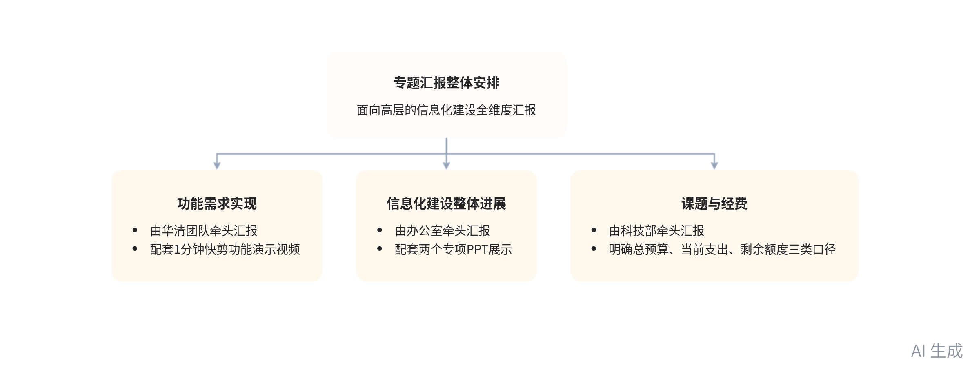
领导专题汇报内容框架

三、汇报核心注意事项
- 经费口径统一要求：一次性向领导说明全周期总预算、当前阶段支出、剩余额度，明确最高、最低、当前三类金额区间。
- 避免二次经费申请：所有经费需求一次性说明清楚，杜绝后续中途追加经费的情况，确保领导对整体投入有清晰认知。
- 产品价值属性突出：重点说明产品的前瞻性、唯一性，明确当前成果的市场可替代性，匹配前期对外宣传的定位。
- 课题表述严谨要求：所有课题相关的产出、预期均实事求是，避免画大饼，确保后续审计时所有表述均可落地验证。

